الجمهورية الجزائرية الديموقراطية الشعبية
وزارة التربية الوطنية متوسطة : بليل معمر- تاجنانت
المستوى : 4 م السنة الدراسية : 2023- 2024

إختبار الفصل الثاني في مادة : العلوم الفيزيائية و التكنولوجيا المدة : 1 h 30 min

التمرين 1 : 6 ن
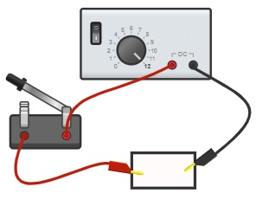
من أجل بناء مفهوم إنتقال التيار الكهربائي في المحاليل الشاردية ، قام فوج من التلاميذ بالتجربة الموضحة في الوثيقة 01 ، حيث إستعملوا محلول كلور النحاس $({Cu}^{2+}+{2Cl}^{-})$ ذو اللون الأزرق و محلول كرومات البوتاسيوم $({2K}^{+}+{CrO}_{4}^{2-})$ ذو اللون الأصفر ، عند غلق القاطعة نلاحظ إتجاه اللونين في جهتين مختلفتين
1- أكمل الجدول بوضع علامة X في المكان المناسب.
الشاردة | موجبة | سالبة | بسيطة | مركبة
النحاس ${Cu}^{2+}$
الكلور ${Cl}^{-}$
البوتاسيوم $K^{+}$
الكرومات ${CrO}_{4}^{2-}$
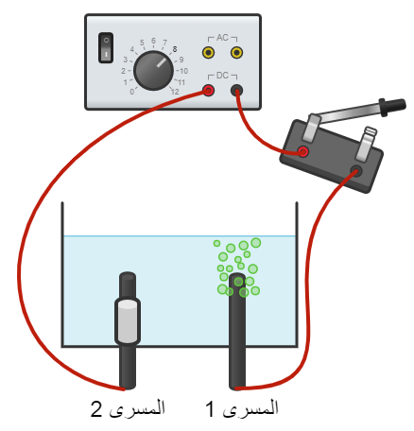
2- اعتمادا على التجربة ، إشرح كيفية إنتقال التيار الكهربائي في المحاليل الشاردية
قصد فهم ما يحدث عند إنتقال تيار كهربائي مستمر في محلول شاردي ( عملية التحليل الكهربائي البسيط )
نضع محلول كلور النحاس $({Cu}^{2+}+{2Cl}^{-})$ السابق في وعاء التحليل الكهربائي مسرياه 1 و 2 من
الغرافيت ، فنلاحظ تشكل طبقة حمراء من معدن النحاس Cu على المسرى 2 و إنطلاق غاز ثنائي
الكلور Cl₂ عند المسرى 1
3- سم المسريين 1 و 2
- عبر عن ما يحدث أمام كل مسرى بمعادلة كيميائية
4- إستنتج المعادلة الإجمالية المنمذجة للتفاعل الكيميائي بالصيغ الشاردية مبرزا الحالات الفيزيائية
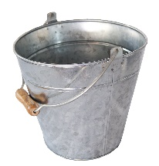
التمرين 2 : 6 ن
قصد رش الأشجار بمبيدات الحشرات ، سكب بستاني مسحوق كبريتات النحاس $Cu{SO}_{4}$ في دلو مطلي بطبقة من معدن الزنك Zn ( قصد جعله غير قابل للصدأ) يحتوي على الماء المقطر ، فتشكل محلول كبريتات النحاس ذو اللون الأزرق ، و بعد مدة تفاجىء البستاني بإختفاء اللون الأزرق للمحلول و تشكل طبقة حمراء على الجدار الداخلي للدلو ( تلف المحلول المحضر) و كذا تآكل طبقة الزنك فإحتار في ذلك.
دلو مطلي بطبقة من معدن الزنك
1- أكتب الصيغة الشاردية لمحلول كبريتات النحاس
2- فسر سبب إختفاء اللون الأزرق للملحول – تشكل الطبقة الحمراء على الجدار الداخلي للدلو
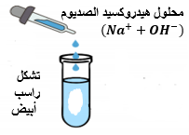
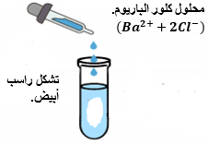
- قصد تحديد المحلول الناتج ، إستعان البستاني بمخبري حيث قام بترشيح المحلول
الناتج ثم أخذ عينتين منه و سكب قطرات من محاليل كاشفة على كل أنبوب كالتالي :
1
2
الأنبوب | المحلول الكاشف | الملاحظة
1 | هيدروكسيد الصوديوم | تشكل راسب أبيض
2 | كلور الباريوم | تشكل راسب أبيض

3- حدد الأفراد الكيميائية التي تم الكشف عنها في كل أنبوب - إستنتج إسم المحلول الناتج
4- عبر عن التفاعل الحاصل بين معدن الزنك و محلول كبريتات النحاس بمعادلة كيميائية مبرزا الحالات الفيزيائية
- استنتج المعادلة المختصرة للتفاعل

الوضعية الإدماجية : 8 ن
في بحث حول الأمطار الحمضية الناتجة عن تفاعل مياه الأمطار مع الغازات الملوثة المنبعثة من دخان المصانع و السيارات بفعل ظاهرة التلوث البيئي ، وجد عبد الجليل أن الأمطار الحمضية تسبب تآكل الآثار مثل ما يحدث لأهرامات المايا في المكسيك أو أهرامات الفراعنة في مصر المبنية بصخور كلسية CaCO₃ ، كما تتسبب في تآكل الجسور الحديدية أو تآكل السكك الحديدية مما قد يؤدي لضعفها ثم إنهيارها و تلفها ، تتكون الأمطار الحمضية من العديد من الأحماض نذكر من بينها حمض الكبريت الذي يحتوي شوارد الهيدروجين $H^{+}$ و شوارد الكبريتات ${SO}_{4}^{2-}$.

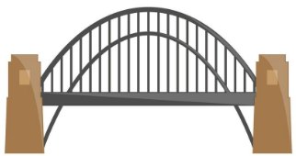
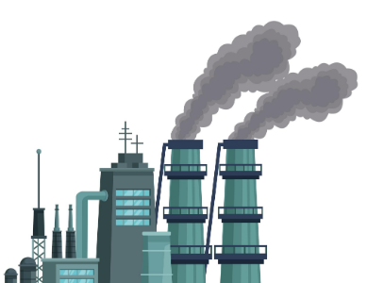

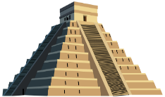

1- أكتب الصيغة الشاردية لمحلول حمض الكبريت
قصد إظهار تأثير الأمطار الحمضية نقوم بالتجارب التالية :
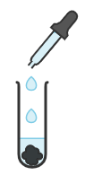
التجربة 1 : نسكب كمية من حمض الكبريت في أنبوب إختبار يحتوي صوف الحديد Fe ، فنلاحظ حدوث فوران
حمض
الكبريت
تجربة 1
صوف
الحديد
و تآكل معدن الحديد ، تشكل محلول شاردي أخضر اللون و إنطلاق غاز الهيدروجين H₂

2- حدد الفرد الكيميائي الذي يعطي اللون الأخضر للمحلول المتشكل
3- عبر عن التفاعل الحاصل بين معدن الحديد و حمض الكبريت بمعادلة كيميائية بالصيغ الشاردية مبرزا
الحالات الفيزيائية
- إشرح سبب ضعف وتلف الجسور و السكك الحديدية المصنوعة من معدن الحديد عند تساقط الأمطار الحمضية

التجربة 2 : نسكب كمية من حمض الكبريت في أنبوب إختبار يحتوي قطعة من صخر كلسي CaCO₃ ، فنلاحظ
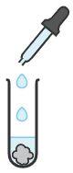
حدوث فوران و إنطلاق غاز ثنائي أكسيد الكربون ، الماء و تشكل محلول شاردي يحتوي شوارد الكالسيوم ${Ca}^{2+}$
حمض الكبريت
$$({2H}^{+} + {SO}_{4}^{2-} )$$
صخر
كلسي
تجربة 2
و شوارد الكبريتات ${SO}_{4}^{2-}$
4- عبر عن التفاعل الحاصل بين الكلس و حمض الكبريت بمعادلة كيميائية بالصيغ الشاردية مبرزا
الحالات الفيزيائية

5- قدم بعض النصائح للتقليل من التلوث البيئي و تفادي الأمطار الحمضية

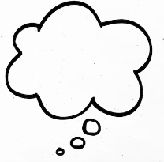
فكر ثم أجب
لكي تنجح يجب أن تكون رغبتك في النجاح أكبر من خوفك من الفشل .... بالتوفيق

الجمهورية الجزائرية الديموقراطية الشعبية
وزارة التربية الوطنية متوسطة : بليل معمر- تاجنانت
المستوى : 2 م السنة الدراسية : 2023- 2024

إختبار الفصل الثاني في مادة : العلوم الفيزيائية و التكنولوجيا المدة : 1 h 30 min
التمرين 1 :
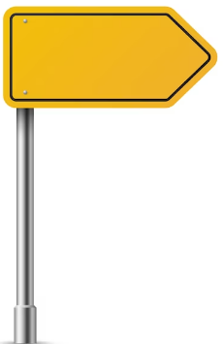
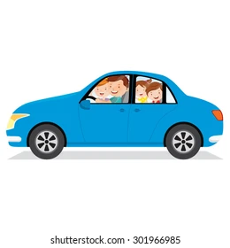

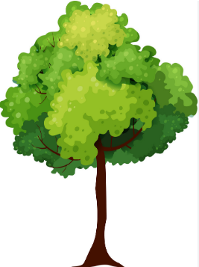
قام عبد الجليل الواقف على الرصيف بتوديع والده وأخوه المنطلقان بالسيارة في رحلة عمل ( لاحظ الوثيقة)
الأب و الإبن
عبد الجليل
لافتة

عبد الجليل | الابن | الاجسام  المرجع
 |  | لافتة الموقف
 |  | الشجرة
 |  | السيارة
1- حدد الحالة الحركية للأجسام التالية
بالنسبة للمراجع التالية :

علما أن السيارة إنطلقت على الساعة 7 h 30 min و وصلت لوجهتها على الساعة 8 h 30 min بعد قطعها مسافة قدرها 100 km .
2- حدد المدة الزمنية التي إستغرقتها السيارة
3- أحسب السرعة المتوسطة للسيارة
التمرين 2 :
يلاحظ بلال طائرة تستعمل لرش المحاصيل الزراعية بالمبيدات الحشرية قصد مكافحة الآفات الزراعية والتي تلقي حمولة بعد الإنتهاء من رش المبيدات ، فتساءل عن نوع حركة هيكلها و نوع حركة الحمولة ، ساعده من خلال ما يلي
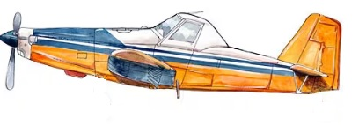

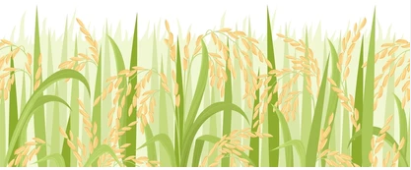





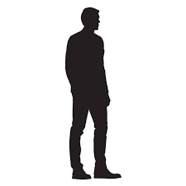

B
A
C
B
A
C
E
F
D
E
F
D
بلال

1- حدد مسارات النقاط A ، B ، C من هيكل الطائرة بالنسبة لبلال
- حدد مسارات النقاط D ، E ، F من الحمولة بالنسبة لبلال
2- حدد نوع حركة هيكل الطائرة بالنسبة لبلال مع التعليل
3- حدد نوع حركة الحمولة بالنسبة لبلال مع التعليل

الوضعية الإدماجية :
في رحلة مدرسية إلى مدينة جميلة قصد زيارة المعالم الأثرية . طلب الأستاذ من تلاميذه تسجيل سرعة الحافة و الزمن الموافق لذلك ، ثم بعد
معالجة النتائج تحصلوا على المنحنى البياني التالي الذي يمثل تغيرات السرعة بدلالة الزمن . بالإعتماد على المنحنى البياني :
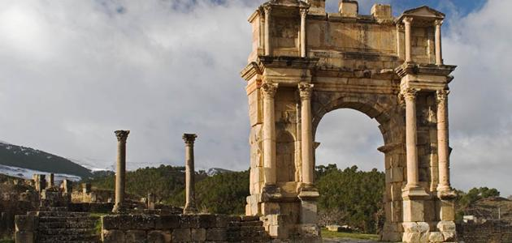
معلم أثري في مدينة جيملة
الوثيقة 1

1-حدد من البيان أكبر سرعة تبلغها الحافلة. حدد سرعة الحافلة عند اللحظة 20 د .
2- حدد مراحل الحركة مكملا الجدول التالي :
المراحل | المرحلة 1 | المرحلة 2 | المرحلة 3 | المرحلة 4
المدة الزمنية لكل مرحلة | من إلى | من إلى | من إلى | من إلى
نوع السرعة
طبيعة حركة الحافلة

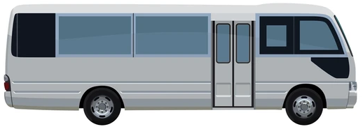



3- الوثيقة 2 تمثل التصوير المتعاقب لحركة الحافلة خلال فترات زمنية متساوية
جهة الحركة
الوثيقة 2

3- أ- حدد مع التعليل نوع سرعة الحافلة
3- ب - حدد من مخطط السرعة ، المرحلة التي توافق هاته الوثيقة (الوثيقة 2 )
4- قدم بعض النصائح للسائقين للتقليل من حوادث المرور


فكر ثم أجب

لكي تنجح يجب أن تكون رغبتك في النجاح أكبر من خوفك من الفشل .... بالتوفيق

